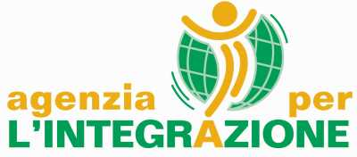

1° AVVISO

L’Agenzia per l’integrazione
avvia il percorso formativo
“Prove di integrazioni possibili”

L’iniziativa prevede due incontri prima dell’estate e la prosecuzione dopo, per concludersi agli inizi di dicembre.

Gli appuntamenti vedranno la partecipazione di chi da anni opera in provincia e mette in atto iniziative, progetti ed attenzioni al tema dell’immigrazione.

Agli incontri interverranno:
L’Eco di Bergamo e Il Nuovo Giornale di Bergamo
Ufficio Scolastico Provinciale
Confindustria Bergamo, CISL, CGIL, Provincia di Bergamo – Informalavoro
Rappresentanti di Senegalesi, Marocchini e Boliviani
AVIS, CSV, Caritas,
Consozio Etimos Padova
Ambiti legge 328/00 di Bergamo, Isola e Basso Sebino
Ass. L’Arcobaleno, Gli Intrecci, Coop. Kinesis
Aziende Ospedaliere Ospedali Riuniti, Bolognini ed Ass. OIKOS

Massimo 30 partecipanti

via Pignolo, 42/c
Bergamo – 24121
035399616
info@agenziaintegrazione.org
www.agenziaintegrazione.org

1° incontro 30 maggio ore 9.30 – 12.30
Immigrazione e stampa
con L’Eco di Bergamo ed Il Nuovo Giornale di Bergamo
-------------------------------
2° incontro 13 giugno ore 9.30 – 12.30
Immigrazione e scuola
con Ufficio Scolastico Provinciale
Sala conferenze Via San Martino della Pigrizia, 52 Bergamo

Con il sostegno di
Comune di Bergamo – Assessorato Politiche Sociali, Provincia di Bergamo - Settore Politiche Sociali e UBI Banca

